Уважаемые жители!
В 2019 году Местной администрацией была проделана большая работа по благоустройству территории нашего муниципального образования – проведено комплексное благоустройство 4 дворов с обустройством детских и спортивных площадок, посадкой деревьев и кустарников, созданием зон отдыха и многими другими работами. В результате, были достигнуты следующие показатели по адресам:
- ул. Седова, д. 91 к.4 – д. 93 к. 4:
Устройство пешеходных дорожек – 132,75 м2;
Установка скамеек/урн – 5/3 шт.
Обустройство спортивной площадки – 1 шт./297 м2;
Установка оборудования – 8 шт.;
Восстановление газона – 1950 м2;
Снос деревьев-угроз - 26 шт.;
Омоложение деревьев – 20 шт.;
Посадка деревьев – 13 шт.;
Посадка кустарников – 42 шт.;
Общая сумма комплексного благоустройства: 3 149,29 тыс. руб.
- ул. Седова д. 103 – д. 105 – ул. Шелгунова:
Устройство пешеходных дорожек и зон отдыха – 1173 м2;
Установка скамеек/урн – 13/13 шт.;
Обустройство спортивных площадок – 2 шт./720 м2
Обустройство детских площадок – 5 шт./537 м2
Установка оборудования детских и спортивных площадок – 32 шт.;
Восстановление газона – 4076 м2;
Снос деревьев-угроз - 40 шт.;
Омоложение/подрезка деревьев – 87 шт.;
Снос кустарников – 4 шт.;
Прочистка кустарников – 16 шт.;
Посадка деревьев – 10 шт.
Посадка кустарников - 890 шт.;
Установка ограждения баскетбольной площадки– 86 п.м.
Общая сумма комплексного благоустройства: 18 787,73 тыс. руб.
- 2-й Рабфаковский пер. д. 2:
Текущий ремонт асфальтобетонного покрытия – 240 м2;
Устройство пешеходных дорожек и зоны отдыха – 1348,4 м2;
Обустройство спортивной площадки – 1 шт./350 м2;
Установка оборудования спортивной площадки – 11 шт.;
Посадка деревьев – 22 шт.;
Посадка кустарников – 1000 шт.;
Установка скамеек – 17 шт.;
Установка урн – 17 шт.;
Снос деревьев-угроз - 15 шт.;
Снос кустарников – 30 шт.;
Общая сумма комплексного благоустройства: 11 673,74 тыс. руб.

- ул. Кибальчича, д. 4, корп. 2:
Устройство пешеходных дорожек – 180,8 м2;
Установка скамеек – 4 шт.;
Установка урн – 4 шт.;
Обустройство спортивной площадки – 1 шт./85 м2;
Установка оборудования спортивной площадки – 2 шт.;
Обустройство детской площадки – 1 шт./250 м2;
Установка оборудования детской площадки – 10 шт.;
Восстановление газона – 1500 м2;
Посадка деервьев – 4 шт.;
Посадка кустарников – 150 шт.;
Снос деревьев-угроз – 22 шт.;
Омоложение деревьев – 9 шт.;
Общая сумма комплексного благоустройства: 4 234,20 тыс. руб.
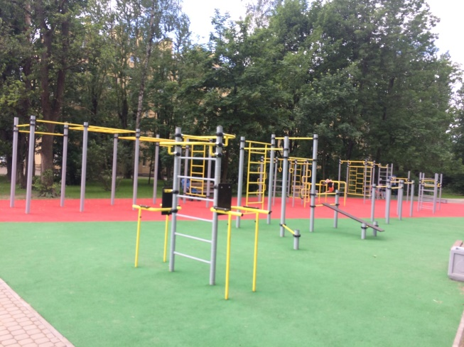 | 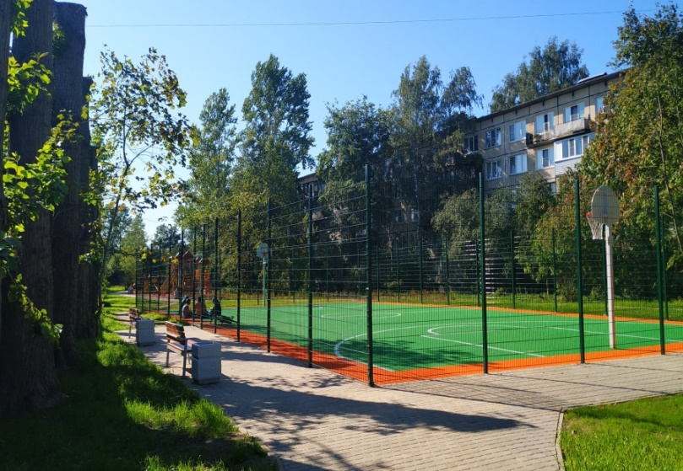
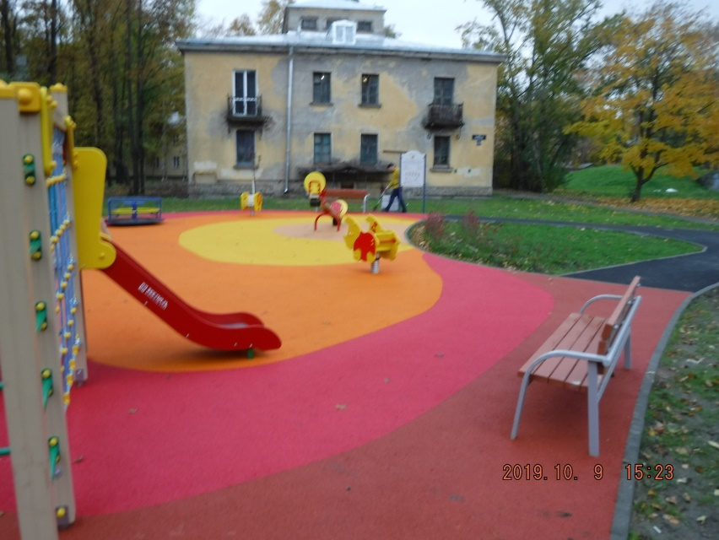 | 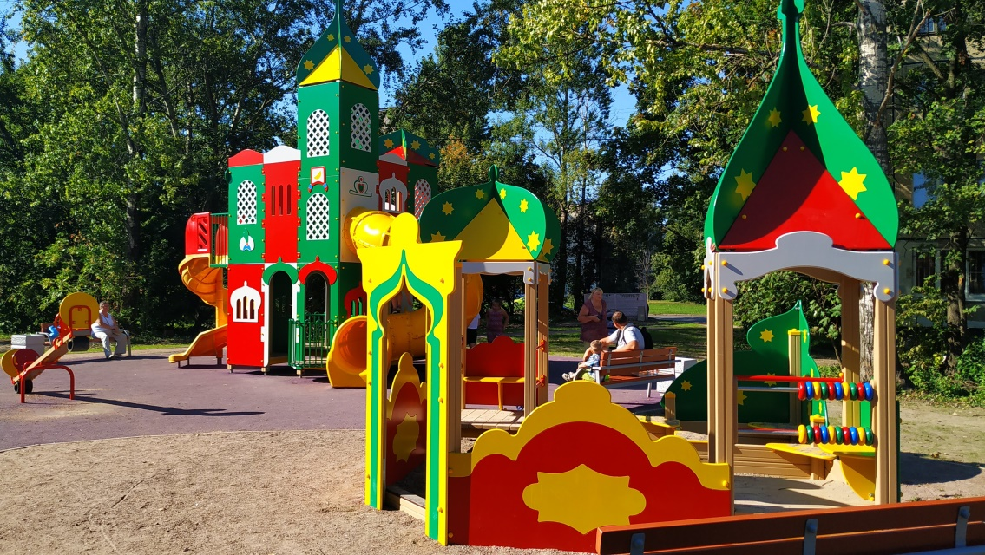

Благодарим Вас за неравнодушное отношение к жизни округа и надеемся на дальнейшее сотрудничество!

